Замок мебельный кодовый механический с ключом 6036
арт. 0246 С
Инструкция по эксплуатации
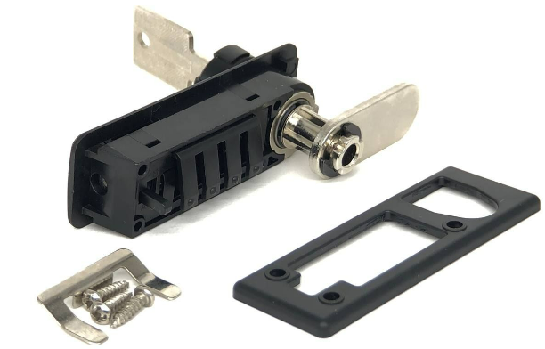
Внешний вид
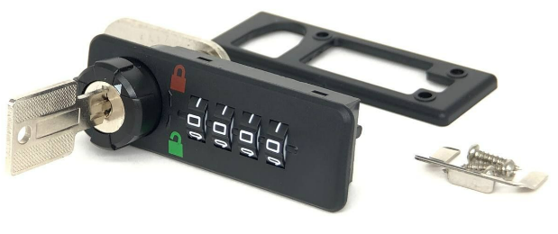

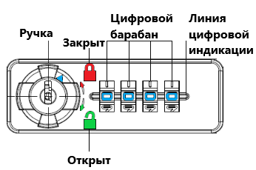

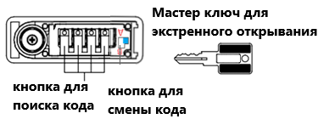

Область применения: Для шкафов временного хранения.

Как открыть/закрыть замок

Открытие замка. (Рис. 1)
  - Введите 4-хзначный цифровой код (стандартный заводской код - 0000)

  - Поверните ручку по часовой стрелке на 90° (стрелка на ручке в положении «Открыт» )
  - Замок открыт.
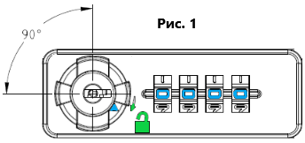

Закрытие замка. (Рис. 2)
  - Введите код 0000
  - Поверните ручку против часовой стрелки на 90° (стрелка на ручке в положении «Закрыт» )
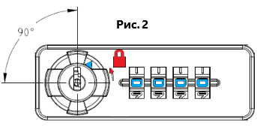
  - Замок закрыт

Смена пароля
  - Введите код
  - Поверните ручку по часовой стрелке на 90° (стрелка на ручке в положении «Открыт» )
  - На обратной стороне замка переведите рычаг из положения «A» в положение «B» (Рис.3)
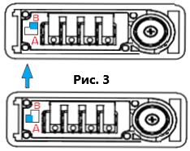

  - Введите новый код.
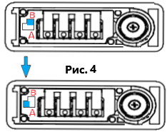
  - На обратной стороне замка переведите рычаг из положения «В» в положение «А» (Рис.4)

  - Код успешно изменен

Восстановление забытого кода

  - Вставьте Мастер ключ и откройте замок
  - Нажмите и зафиксируйте на задней панели замка кнопки для поиска кода
  - Прокручивайте поочередно цифровые барабаны до характерного щелчка.
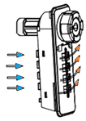
  - Пароль успешно восстановлен.
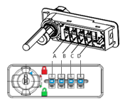

Установочные размеры
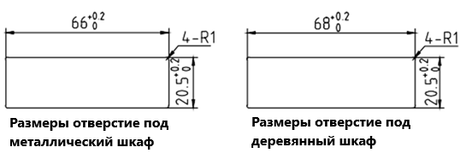

Страна производства – Китай.
Импортер – ООО «Евро-Замки» ИНН 7721842870, 109518, г. Москва, 2-й Грайвороновский проезд, дом 38, корпус 1 помещение 1Н.
Тел.: (800)333-44-53, +7(495)739-90-17, www.замок.su

